Урок 67. Повторение изученного в 5-7 классах.
Разделы науки о русском языке

Впишите подходящие по смыслу термины.
Минимальной единицей языка является (…). Его изучает (…), которая тесно связана с (…), так как для обозначения звука на письме нужна (…). Все слова русского языка образуют его (…) состав, который изучает (…). В слове можно выделить минимальные значимые единицы – (…), их изучает (…). Каждое слово принадлежит какой-то части речи, их изучает (…). В потоке речи слова связываются между собой и образуют (…) и (…), которые изучает (…). Правильно писать учит (…), а правильно членить текст на интонационно-смысловые отрезки помогает (…).

Сегодня на уроке мы повторим основные разделы и понятия лингвистики, изученные в 5-7 классах.

Основное содержание урока

Начиная с 5 класса идёт систематическое освоение языка, всех его уровней, его единиц.
Уровень языка | Единица
фонетика и графика | звук и буква
лексикология и фразеология | слово и фразеологизм
морфемика и словообразование | морфема (часть слова)
морфология | часть речи
синтаксис | словосочетание, предложение, текст
орфография и пунктуация | орфограмма и пунктограмма
Единицы в языке взаимосвязаны и служат для целей общения. Выбор единиц языка зависит от сферы и ситуации общения. Мы по-разному говорим дома и на уроке, на соревнованиях и на конференции.
Сферы общения: наука, образование, быт, искусство, деловые контакты, СМИ и др.
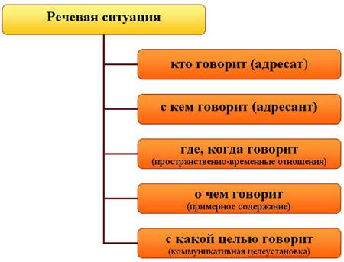
Особенности функционирования языка в разных сферах и ситуациях общения изучает стилистика.
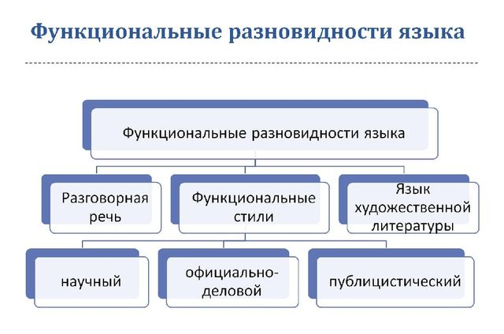
Для того чтобы речь была правильной, необходимо знать и соблюдать нормы современного русского литературного языка.
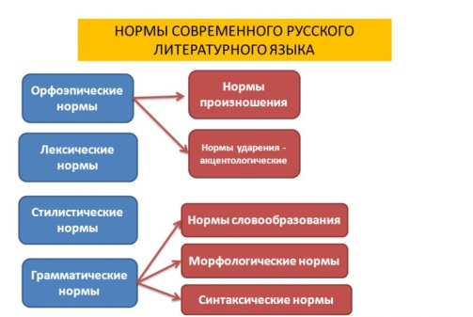
Но речь должна быть не только правильной, но и точной, логичной, богатой, выразительной. Нормы литературного языка и качества хорошей речи изучает культура речи.
Таким образом, для владения родным языком нужно хорошо знать все разделы языка и речи.
«Язык – орудие мышления. Обращаться с языком кое-как – значит и мыслить кое-как: неточно, приблизительно, неверно», – утверждал А. Н. Толстой.

Заполните кроссворд.
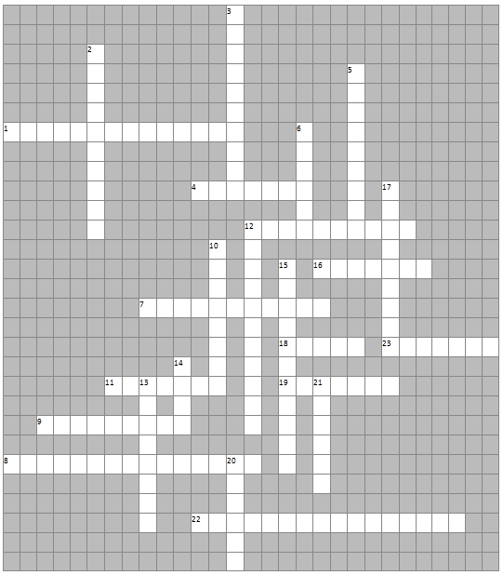

По горизонтали: 1.Часть речи, отвечающая на вопросы какой? какая? 4. Служебная часть речи, не употребляющаяся самостоятельно. 7. Падеж, отвечающий на вопросы кого? чего? 8. Часть речи, отвечающая на вопросы кто? что? 9. Изменяемая часть слова. 11. Часть слова, стоящая после корня. 12. Главный член предложения, отвечающий на вопросы кто? что? 18. Знак препинания, выражающий законченность мысли. 19. Наука, изучающая значение слова. 22. Наука, изучающая способы образования слов. 23. Фонетическая форма письменности, состоящая из 33 знаков.
По вертикали: 2. Раздел науки о языке, изучающий правила правописания. 3. Служебная часть речи. 5. Наука, изучающая части слова. 6. Часть речи, отвечающая на вопросы что делать? что сделать? 10. Суффикс, стоящий после окончания. 12. Что состоит из слов и выражает законченную мысль? 13. Наука, изучающая звуки речи. 15. Падеж, отвечающий на вопросы кого? что? 17. Часть слова, стоящая перед корнем. 20. Часть слова без окончания. 21. Главная часть слова.

Ответы к кроссворду
По вертикали:
2. орфография
3. междометие
5. морфемика
6. глагол
10. постфикс
12. предложение
13. фонетика
14. тире
15. винительный
17. приставка
20. основа
21. корень
По горизонтали:
1. прилагательное
4. предлог
7. родительный
8. существительное
9. окончание
11. суффикс
12. подлежащие
16. запятая
18. точка
19. лексика
22. словообразование
23. алфавит

Разбор типового тренировочного задания

Укажите слово, у которого последняя буква является окончанием.
1) спроси
2) такси
3) (говорить) по-немецки
4) твои

Алгоритм выполнения задания:
- прочитать слова, определить часть речи;
- определить, изменяется ли слово;
- выделить окончание о изменяемых слов;
- сделать вывод.

Спроси – глагол, изменяется: спросите. Стоит в форме повелительного наклонения, имеет суффикс -и-. окончание нулевое.
Такси – неизменяемое существительное, окончания не имеет.
(Говорить) по-немецки – наречие, не изменяется, окончания не имеет.
Твои – местоимение, изменяется: твоя, твоё. Окончание -и.

Ответ: 4.

Разбор типового контрольного задания

Найдите ошибку в морфологическом разборе слова.
1) январским (утром) – прилаг., н. ф. – январский, относит., Тв. п., ед. ч., ср. р.
2) прочитал бы – глаг., н. ф. – прочитать, сов. в., перех., I спр., изъяв. накл., ед. ч., прош. вр., м. р.
3) повеяло (сыростью) – глаг., н. ф. – повеять, безл., сов. в., неперех., I спр., изъяв. накл., ед. ч., прош. вр., ср. р.
4) на выставку – сущ., н. ф. – выставка, нариц., неодуш., ж. р., 1-е скл., Вин. п., ед. ч.

Алгоритм выполнения задания:
- прочитать формы слов, описать их морфологические признаки;
- сравнить с вариантами ответа;
- найти ошибку.

Январским (утром) – прилаг., н. ф. – январский, относит., Тв. п., ед. ч., ср. р.
Ошибок нет.
Прочитал бы – глаг., н. ф. – прочитать, сов. в., перех., I спр., изъяв. накл., ед. ч., прош. вр., м. р.
Наклонение глагола условное (сослагательное), выражено с помощью частицы бы. Глаголы в форме условного наклонения не изменяются по временам.
Повеяло (сыростью) – глаг., н. ф. – повеять, безл., сов. в., неперех., I спр., изъяв. накл., ед. ч., прош. вр., ср. р.
Ошибок нет.
На выставку – сущ., н. ф. – выставка, нариц., неодуш., ж. р., 1-е скл., Вин. п., ед. ч.
Ошибок нет.

Ответ: 2.

